様式１（不登）
令和７年度 不登校ふれあい助成事業申請書

令和７年 月 日
公益財団法人 日本教育公務員弘済会
福岡支部長 様

学校名
学校長氏名
〒・住所
TEL
E-mail
- 学校長が申請書の記載内容について承認しています（左の□枠にㇾを記入）

このたび、公益財団法人 日本教育公務員弘済会 福岡支部 の不登校ふれあい助成事業について、下記の通り申請します。

記

１ 本校の状況と助成申請の必要性について

２ 取組の具体的内容や問題解決のプロセスについて（簡潔に箇条書きにする）

弘済会
受理日

３ 予定される研究（活動）助成金使用内訳（費目別内訳）
収  入 | 項 目 | 金 額 | 備 考
収  入 | 助成申請額（予定） | ※１ 60，000 円 | （公財）日教弘福岡支部から
ただし、助成額は下回ることもあります。
支出 | 項 目 | 助成金の活用金額（予定） | 品名・税込価格・数量等（予定）
支出 |  | 円  ※１ ≦ ※２ になるよう記入
支出 | 計 | ※２ 円
注１ これは様式ですので、上記内容が網羅されていれば本様式でなくても構いません。
２ 今後、ご提出いただく成果・決算報告書は、不登校ふれあい助成事業様式：様式２（不登）をご使用ください。
３ 講師謝礼費には、旅費交通費・飲食費を含みます。
４ 以下に記載した費用は対象外とします。
- 教職員の研修参加費・旅費交通費・飲食費
- 組織等の一般管理費（例：公共料金の支払い等）
- その他事業に直接関係のない講習会費・物品購入費等
５ やむなく、申請書にある助成金使途が変更になる場合は、事前にご相談ください。

【記入例】
収  入 | 項 目 | 金 額 | 備 考
収  入 | 助成申請額（予定） | ※１ 60,00０円 | （公財）日教弘福岡支部から
ただし、助成額は下回ることもあります。
支出 | 項 目 | 助成金の活用金額（予定） | 品名・税込価格・数量等（予定）
支出 | 教材・教具購入費  講師謝礼費    消耗品費  その他  （環境整備費） | 9，０００円  10,00０円  30,00０円  15,00０円 | 問題集等 1,50０円 × 6  ゲストティーチャー謝金 5,00０円 × 2  ふれあいハイキング活動費  支援教室整備費
支出 | 計 | ※２ 64,000円  ※１ ≦ ※2 になるよう記入

４ 助成金振込依頼書 ※ 通帳の表紙を開いた見開きページを等倍にコピーし、下記枠内に貼付してください。
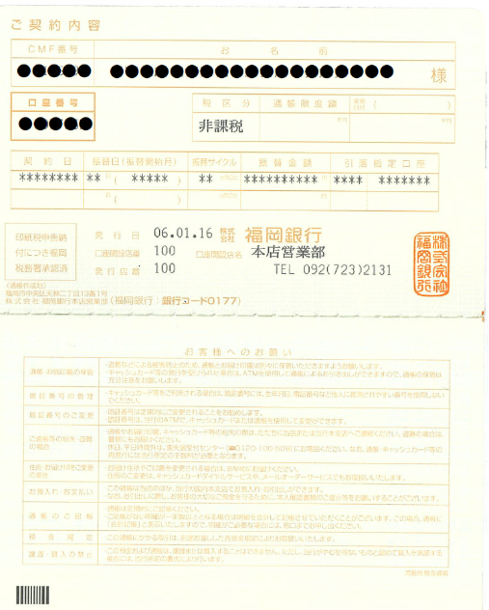
のりづけ

※ 支店名・口座番号がはっきりわかるようにコピーください。

※ 口座情報については、助成金を振り込むためにのみ使用します。
※ 振込後の送金通知書の発送はいたしません。
※ 助成金を振り込みますので、着金ご確認の上、受領書の提出（目録贈呈時に本会参事にご提出または弘済会福岡支部に郵送）をお願いいたします。郵送の際は、恐れ入りますが、切手を貼付してください。

提出締切日 令和７年５月３０日（金）（必着）
提出・連絡先
〒810-0001 福岡市中央区天神２丁目１３－１７ 恒松ビル８F
公益財団法人 日本教育公務員弘済会 福岡支部 担当 細川・野田
TEL：092-751-0895 FAX：092-715-2093

